项目二：商品选品数据分析

【AI导学】（待动画完成后加入二维码）

智能体互动——选品决策的“破局”思考
“智享生活”家居品牌计划拓展小家电产品线，瞄准年轻租房群体刚需市场。运营团队初步锁定迷你加湿器、桌面吸尘器、便携榨汁杯三类候选商品，但面临核心困惑：三类商品的市场容量究竟如何？竞品布局是否饱和？哪类商品具备“低竞争、高潜力”的爆款特质？作为选品负责人，你将如何通过数据驱动决策，规避盲目入场风险？

【学习目标】（思维导图）

【AI助学】

任务2.1 评估市场容量与竞争态势
- 市场评估和选品分析的意义

商品选品数据分析，是通过收集、整理和量化评估市场规模、竞争格局、用户需求及商品表现等数据，精准判断市场机会、筛选潜力商品，并最终指导选品组合与定价策略制定的科学决策过程。通过商品选品数据分析实现以下目标：
（1）精准判断市场潜力：替代“经验预判”，通过市场规模、增长率等指标量化市场容量，如通过数据明确迷你加湿器市场年增长率达35%，而桌面吸尘器市场趋于饱和，避免盲目进入红海市场；
（2）科学评估竞争强度：通过市场集中度、竞品份额等数据拆解竞争格局，识别“高增长、低集中度”的蓝海赛道，如发现便携榨汁杯市场CR5仅28%，头部品牌尚未形成绝对垄断，为新入场者提供机会；
（3）精准锁定用户需求：通过商品热度、用户评价等数据挖掘用户核心诉求，如从差评数据中发现现有迷你加湿器“噪音大”“续航短”的痛点，为选品差异化设计提供方向；
（4）优化选品资源配置：基于数据结论合理分配研发、生产资源，如优先投入高潜力的迷你加湿器品类，控制桌面吸尘器的产能占比，实现“好钢用在刀刃上”；
（5）支撑选品闭环迭代：形成“数据监测—潜力评估—选品落地—市场验证”的闭环，如迷你加湿器上市后，通过销量、复购等数据验证选品正确性，持续优化产品功能与定价。

二、市场、商品核心指标体系搭建

市场与商品核心指标体系是选品数据分析的核心支撑，围绕“市场潜力”与“竞争态势”两大核心维度搭建，涵盖市场规模、增长率、市场集中度等关键指标，既能量化市场基本面，又能拆解竞争格局，为选品决策提供可落地、可验证的数据依据，规避经验选品的盲目性。

（一）市场规模与增长率：解决“市场有多大、增长快不快”
核心聚焦“市场容量天花板”与“增长潜力”，为选品方向提供基础判断，避免进入萎缩或饱和市场。
1.市场规模（GMV）：指特定时期内（通常为年/季度）某品类商品的总销售额或总销量，核心价值是反映市场容量大小，判断是否具备足够盈利空间。计算方法分为两种：
（1）销售额口径：市场规模=∑（头部竞品销售额+中小品牌销售额估算+未统计品牌补全值），适用于客单价稳定的品类；
（2）销量口径：市场规模=∑（全渠道销量数据），适用于客单价差异较大的品类。
2.市场增长率（GR）：指当期市场规模与上期市场规模的增长比例，核心价值是判断市场发展阶段（导入期/成长期/成熟期/衰退期）。计算公式：市场增长率=（当期市场规模-上期市场规模）/上期市场规模×100%。
3.市场天花板判断：结合市场增长率、人口基数、消费渗透率综合判断。例如：迷你加湿器主要客群为22-30岁租房青年，国内该群体约2.3亿人，当前渗透率仅18%，且年增长率35%，说明市场仍有较大增长空间，天花板较高；若某品类渗透率达70%以上，且增长率低于5%，则表明市场接近天花板，增长潜力有限。
（二）市场集中度与竞品份额：解决“竞争有多激烈、能不能进去”
核心聚焦“市场竞争格局”与“头部品牌垄断程度”，评估新品牌入场难度与生存空间。
1.市场集中度（CRn）：指行业内前n家头部品牌的市场份额总和，核心价值是反映市场垄断程度，常用CR3（前3名）、CR5（前5名）、CR10（前10名）衡量。计算公式：CRn=（前n家品牌市场销售额/全市场总销售额）×100%。
2.竞品份额（MS）：指单个竞品品牌在全市场中的销售额占比，核心价值是识别主要竞争对手及市场话语权。计算方法：竞品份额=某竞品品牌销售额/全市场总销售额×100%。
3.市场进入难度评估：结合市场集中度、竞品份额、进入壁垒（资金、技术、渠道）综合判断。


【AI助训】指测闯关
想快速了解自己对GMV、GR、PR、CRn、MS、EB竞品份额等核心指标的真实掌握程度吗？扫码挑战，你就能：
✅ 清晰诊断对各指标概念的理解是否准确；
✅ 精准评估计算能力与公式运用水平；
✅ 真实检验在业务场景中活用指标筛选潜力品类的能力。
无论你是想学后即时巩固、考前查漏补缺，还是随时自我挑战，这个闯关之旅都能帮助你高效定位薄弱环节，实现针对性提升。
现在就扫码，用实战检验你的学习成果吧。

【指标速记】商品选品数据汇总
为方便快速查阅、记忆核心选品指标，现将前文涉及的市场、商品相关指标汇总整理，具体说明如表2-1所示。

表2-1 常用商品选品指标说明
指标层级 | 指标名称 | 内涵 | 计算应用
市场规模与增长类 | 市场规模（GMV） | 特定时期内某品类商品的总销售额或总销量 | 销售额口径=∑头部竞品销售额+中小品牌估算值  销量口径=∑全渠道销量
 | 市场增长率（GR） | 当期市场规模相对上期的增长比例 | （当期规模-上期规模）/上期规模×100%
 | 市场渗透率（PR） | 目标客群中使用该品类商品的比例 | 使用用户数/目标客群总数×100%
市场集中度与竞品类 | 市场集中度（CRn） | 前n家头部品牌的市场份额总和 | （前n家销售额/全市场总额）×100%
 | 竞品份额（MS） | 单个竞品品牌的市场销售额占比 | 某竞品销售额/全市场总额×100%
 | 进入壁垒（EB） | 进入市场所需的资金、技术、渠道等门槛 | 无固定公式，结合行业特性评估

任务2.2 数据获取与商品初筛

一、数据采集：市场与竞品数据
数据是选品分析的核心基础，需确保数据来源合法合规、口径统一、覆盖全面。市场与竞品数据的核心来源及获取方法如下：

（一）市场数据

此类数据核心用于明确市场基本面，涵盖市场规模、增长率、渗透率等关键指标，其核心来源及规范获取方法如下：

（1）核心来源：主要包括三类权威渠道，分别是第三方数据机构报告（如艾瑞咨询、易观分析、欧睿国际）、电商平台行业白皮书（如淘宝天猫行业报告、京东消费趋势报告）、政府及行业协会公开数据（如工信部消费品行业数据、家电协会年度报告）。
- 获取方法：① 第三方报告：可通过数据机构官网购买、行业媒体（如36氪、虎嗅网）转载或企业内部数据订阅服务获取，获取时需优先选择近1-2年的数据，确保数据时效性；② 平台白皮书：登录淘宝、京东等电商平台商家后台，在“行业洞察”“数据中心”模块可免费下载，此类数据贴合平台实际交易场景，参考价值较高；③ 公开数据：通过国家统计局等政府官网、行业协会公众号发布的公开报告提取，数据权威性强，提取时需注意统一数据统计周期与口径。

（二）竞品交易数据

此类数据核心用于拆解竞品表现，涵盖销量、价格、销售额等核心字段，其核心来源及规范获取方法如下：

（1）核心来源：主要包括三类渠道，分别是电商平台前台数据（淘宝、京东、拼多多商品详情页）、第三方电商数据工具（如生意参谋、蝉妈妈、多多情报通）、竞品官方披露数据（如竞品官网年报、招商手册）。

（2）获取方法：① 平台前台数据：可手动采集竞品商品页的月销量、累计评价数、实时价格、促销活动等信息，该方法适用于中小品牌或重点监控竞品的数据采集；② 第三方工具：通过付费第三方电商数据工具，可批量获取多竞品的销量趋势、价格波动、引流关键词等数据，支持按品类、价格带、销量排序筛选，效率较高，例如生意参谋可导出某品类TOP100竞品近3个月的销售数据；③ 官方披露数据：通过竞品官网、上市公司年报、招商合作资料提取销售额、市场份额等核心数据，提取后需交叉验证数据真实性，规避单一来源的数据偏差。

二、数据清洗：缺失值处理
多渠道采集的选品数据常存在缺失值问题（如部分竞品销量未公开、用户调研问卷填写不完整等），若直接用于分析会导致结果失真。因此，缺失值处理需遵循“识别缺失类型—选择处理方法—验证处理效果”的标准化三步流程，确保数据质量符合分析要求。

（一）缺失值识别
缺失值识别的核心是明确数据集中的缺失字段、缺失数量及缺失比例，为后续处理方法的选择提供依据。结合选品数据分析场景，缺失值主要分为两类：
（1）完全随机缺失：缺失情况与数据集中其他字段无关联，多为偶然因素导致（如用户调研中漏填“月消费额”），通常缺失比例较低（＜5%）。
（2）非随机缺失：缺失情况与业务逻辑相关（如小众竞品因品牌规模小，刻意隐瞒销量数据），缺失比例可能较高（＞10%），需结合品类特性及业务场景判断。

（二） 缺失值处理方法
根据缺失比例、字段重要性选择适配方法，核心原则是“不改变数据原有分布趋势”。
（1）删除法：适用于缺失比例极低（＜5%）且非核心字段。例如：采集了100个竞品的价格数据，其中2个竞品价格缺失（缺失比例2%），且价格并非核心分析指标，可直接删除这2条数据，不影响整体分析结果。注意：核心字段（如市场规模、竞品销量）不可轻易删除，避免丢失关键信息。
（2）填充法：适用于缺失比例中等（5%-20%）或核心字段，分为以下三种场景：
均值/中位数填充：适用于数值型字段（如价格、销量），且数据分布较均匀。例如：10个竞品的迷你加湿器价格数据中，2个缺失，计算其余8个的均价为99元，用99元填充缺失值；若数据存在极端值（如某高端竞品价格299元），则用中位数填充更稳健；
众数填充：适用于分类字段（如产品材质、功能类型）。例如：采集的竞品材质数据中，“ABS材质”占比60%，为众数，用其填充缺失的材质字段；
逻辑推导填充：适用于可通过其他字段推导的缺失值。例如：某竞品未公开销售额，但已知其月销量1000台，通过行业均价（99元）推导，销售额=1000×99=99000元。
- 建模预测填充：适用于缺失比例较高（20%-30%）且重要字段。例如：某品类30个竞品中，8个缺失销量数据（缺失比例27%），可通过回归分析，以“价格、好评率、推广投入”为自变量，“销量”为因变量，建立预测模型，估算缺失的销量数据。该方法需具备一定数据分析基础，适用于批量处理海量数据。

三、缺失值清洗实例
我们通过某电商平台采集到“迷你加湿器”品类TOP30竞品数据（如图2-1），遇到了销量字段缺失的问题，具体处理过程如下：

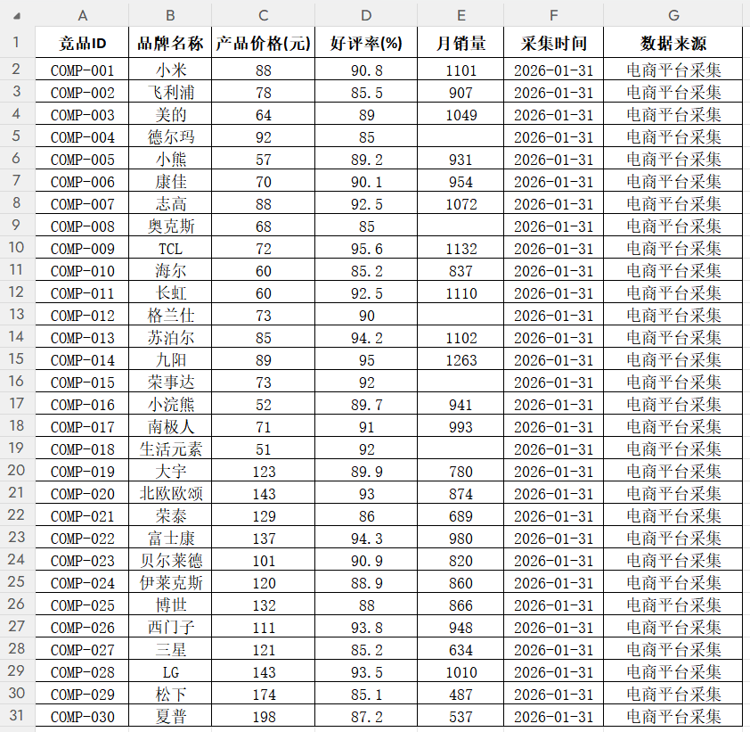
图2-1 “迷你加湿器”品类TOP30竞品数据
方法1：Excel工具缺失值处理
1.缺失值识别：采集30个竞品的月销量数据后，通过Excel COUNTBLANK函数统计（如图2-2），发现有5个竞品未公开月销量，缺失数量5条，缺失比例=5/30×100%≈ 16.7%，属于中等缺失比例；结合业务逻辑，该5个竞品均为小众品牌，刻意隐瞒销量数据，属于非随机缺失，且销量是选品分析核心字段，不可删除，因此选用填充法处理。
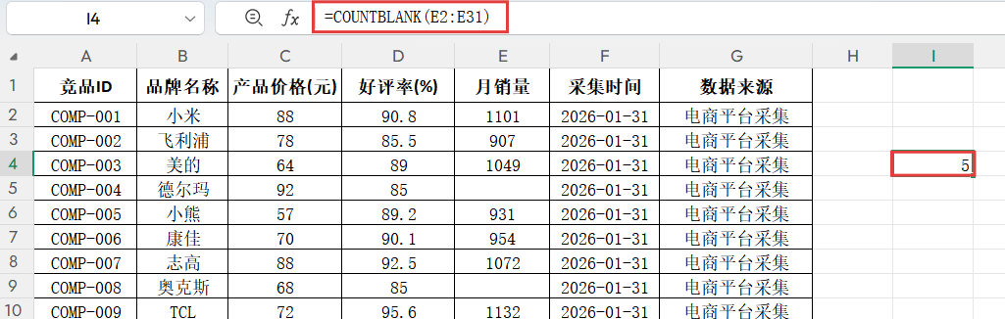
图2-2 COUNTBLANK函数计算
2.缺失值处理：结合该品类特性，销量与价格、好评率存在较强关联（同价格带内，好评率越高，销量通常越高），因此采用“逻辑推导填充”结合“均值填充”的组合方式：
第一步，划分价格带：将30个竞品按价格带结构，划分为50-99元（18个竞品）、100-149元（10个竞品）、150元以上（2个竞品），缺失的5个竞品均属于50-99元主流价格带，如图2-3；
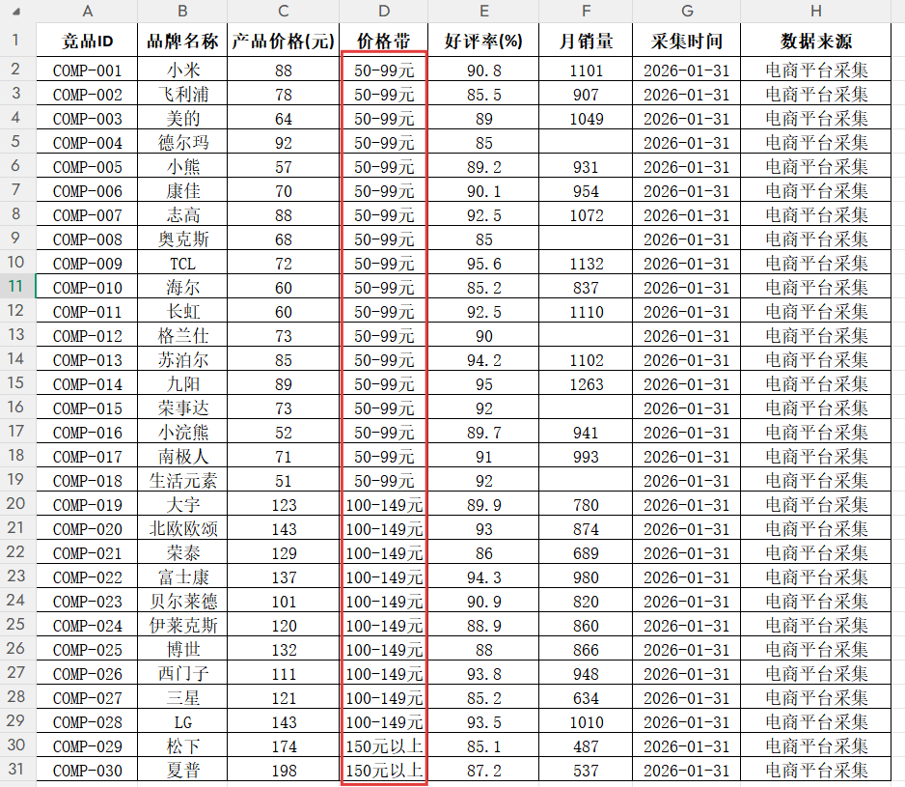
图2-3 竞品价格带划分
第二步，计算参考均值：剔除缺失数据后，50-99元价格带剩余13个竞品，其月销量均值=（1101+907+1049+...+993）/13≈1030台，好评率均值90.8%；
第三步，逻辑微调填充：查看5个缺失销量的竞品好评率，其中3个好评率（92%、92%、90%）接近该价格带均值，直接用1030台填充；2个好评率偏低（85%、85%），低于均值5.2个百分点，按“好评率每低1%，销量低3%”的行业规律，微调填充为（1030×（1-5.8×3%））≈851台，确保填充值贴合实际，如图2-4所示。

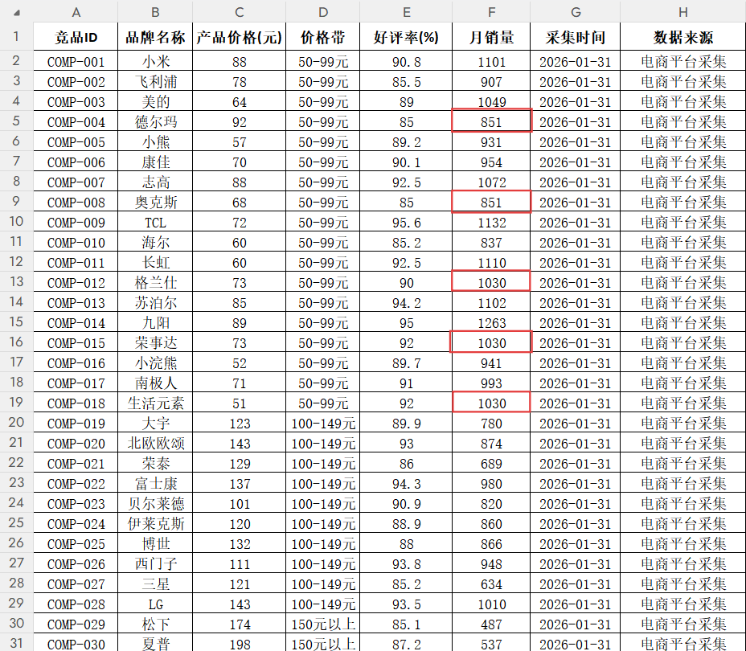

图2-4 Excel工具缺失值处理效果图

方法2：AI扣子工具缺失值处理
步骤1：根据业务规则要求，梳理缺失值数据处理思路，编写完整提示词：
根据上传文件，结合以下要求，进行缺失值处理：
1、采用“逻辑推导填充”结合“均值填充”的组合方式；
2、将30个竞品划分为50-99元、100-149元、150元以上3个价格带；
3、在同一个价格带，好评率浮动≤2%，直接用平均销量填充；好评率浮动>2%，按“好评率每低于平均值1%，销量低于平均值3%”进行微调；
4、填充值保留整数，并用红底标出来。
步骤2：将文件和提示词输入扣子空间对话框。
步骤3：检查AI输出的“缺失值清洗结果表.xlsx”文件，确认填充值是否正确，如图2-5 所示。
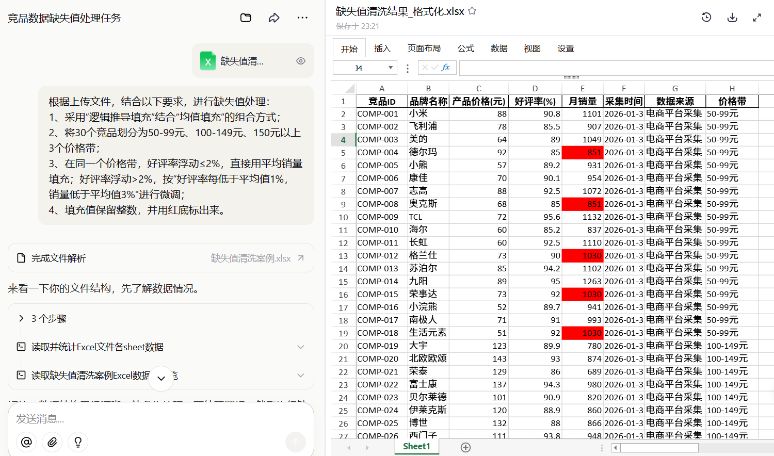

图2-5 AI扣子工具缺失值处理效果图

任务2.3 分析商品潜力与价值-商品热度分析
商品热度分析是商品初筛后的核心环节，通过平均分析、结构分析等方法，从“市场表现”“用户偏好”两个维度量化商品潜力，筛选出高热度、高价值的候选商品。

一、平均分析
平均分析聚焦商品核心指标的集中趋势与离散程度，通过均值、中位数、标准差等数据，快速判断商品的市场主流水平与差异化空间。

（一）核心分析指标与应用场景
为精准量化三类候选商品的市场表现，明确各商品的优势与短板，为后续选品决策提供数据支撑，以迷你加湿器、桌面吸尘器、便携榨汁杯三类候选商品为例，提取“价格、月销量、好评率、复购率”四大核心指标，进行平均分析，如表2-2：

表2-2 平均分析
候选商品 | 样本数量 | 均价/元 | 中位数价格/元 | 月销量均值/台 | 好评率均值/% | 复购率均值/%
迷你加湿器 | 30 | 99 | 95 | 1200 | 92 | 18
桌面吸尘器 | 25 | 129 | 125 | 850 | 88 | 12
便携榨汁杯 | 28 | 89 | 85 | 1100 | 90 | 15

（二）分析结论与选品启示
1.价格维度：便携榨汁杯均价最低（89元），迷你加湿器次之（99元），桌面吸尘器最高（129元）。结合目标客群（租房青年）的价格敏感度，便携榨汁杯与迷你加湿器更符合预算预期，差异化定价可围绕均值上下浮动10%-15%；
2.销量维度：迷你加湿器月销量均值最高（1200台），说明市场需求最旺盛，桌面吸尘器销量最低（850台），需谨慎评估；
3.口碑维度：迷你加湿器好评率（92%）与复购率（18%）均领先，说明用户满意度高、忠诚度强，具备长期运营价值；
4.离散程度：通过标准差判断，迷你加湿器价格标准差为18元，小于桌面吸尘器（25元），说明价格体系更稳定，新品牌定价风险较低。

二、结构分析
结构分析聚焦“细分维度的占比分布”，通过拆解价格带、功能类型、用户群体等细分维度的市场占比，定位高潜力细分赛道，实现精准选品。

（一）价格带结构分析
价格带是影响用户购买决策的核心因素，通过分析各价格带的销量占比，锁定主流消费区间与蓝海价格带。以迷你加湿器为例，拆解价格带结构，如表2-3所示：
表2-3 价格带结构分析
价格带 | 销量占比/% | 市场份额占比/% | 竞争强度（CR3）
50元以下 | 15 | 8 | 22%
50-99元 | 45 | 38 | 35%
100-149元 | 30 | 42 | 58%
150元以上 | 10 | 12 | 75%

分析结论：50-99元价格带销量占比最高（45%），是主流消费区间，且竞争强度较低（CR3=35%），新品牌可优先布局该价格带；100-149元价格带市场份额占比高（42%），但竞争较激烈，若产品具备差异化功能（如智能控湿），可尝试切入；50元以下价格带利润空间小，150元以上竞争垄断，不建议作为主力价格带。

（二）功能类型结构分析
功能类型反映用户核心需求，通过分析各功能的销量占比，筛选用户最关注的功能点，指导产品设计。以迷你加湿器为例，拆解功能类型结构，如表2-4所示：
表2-4 功能类型结构分析
功能类型 | 销量占比/% | 用户提及率（好评/差评）
基础加湿 | 20 | 35%
静音加湿 | 35 | 62%
长效续航（≥8小时） | 25 | 58%
智能控湿 | 15 | 45%
多档位调节 | 5 | 18%

分析结论：静音加湿（35%）与长效续航（25%）是用户最关注的核心功能，用户提及率均超过50%，新选品需优先保障这两项功能；智能控湿功能虽销量占比不高，但增长趋势明显，可作为差异化亮点加入，提升产品竞争力；多档位调节需求较低，可简化设计控制成本。

（三） 用户群体结构分析
通过拆解目标客群的年龄、消费能力、使用场景占比，精准匹配产品定位。以三类候选商品为例，目标客群结构分析，如表2-5所示：
表2-5 用户群体结构分析
用户特征 | 迷你加湿器 | 桌面吸尘器 | 便携榨汁杯
年龄分布 | 22-25岁（60%）、26-30岁（30%）、30岁以上（10%） | 26-30岁（55%）、22-25岁（30%）、30岁以上（15%） | 22-25岁（50%）、26-30岁（40%）、30岁以上（10%）
消费能力 | 中低端（70%）、中端（25%）、高端（5%） | 中端（50%）、中低端（35%）、高端（15%） | 中低端（65%）、中端（30%）、高端（5%）
核心场景 | 卧室加湿（55%）、办公桌面（30%）、其他（15%） | 办公桌面（45%）、卧室清洁（35%）、其他（20%） | 居家榨汁（40%）、办公加餐（35%）、户外便携（25%）

分析结论：迷你加湿器的核心客群是22-25岁中低端消费能力用户，核心场景为卧室加湿，产品设计需突出“小巧便携、静音省电”；便携榨汁杯的户外便携场景占比25%，需强化“轻量化、易清洗”功能；桌面吸尘器的中端消费群体占比更高，可适当提升产品质感与清洁效率。

【AI加速】小红书乘风平台 AI 选品分析
小红书乘风平台 AI 选品分析是小红书官方推出的 AI 驱动选品工具，专为平台商家设计，助力精准洞察市场、科学选品、高效打造爆款。工具聚焦拓展品类、挖掘新品、潜力品推广三大核心场景。其核心 AI 能力在于全域数据整合，打通商品销量、用户点击加购、竞品动态等数据，并通过 NLP 技术深度解析评论、弹幕，挖掘用户真实痛点与需求。
借助乘风 1.0 营销大模型与深度学习算法，工具可智能预测品类增长趋势与爆款潜力，预判未来 GMV 走势，大幅降低商家试错成本。同时，它构建全链路数据闭环，追踪从选品、推广到转化的全流程，支持按 ROI 目标自动优化投放策略，有效降低转化成本，并能识别店内 “休眠商品”，挖掘长尾销售价值。
界面以数据可视化呈现类目趋势、价格带分布、热门搜索词等关键指标，操作直观高效。工具数据权威、精准高效，完美适配小红书 “内容种草 + 电商转化” 生态，是直播商家、内容带货品牌快速切入潜力赛道、打造爆品的核心官方利器。

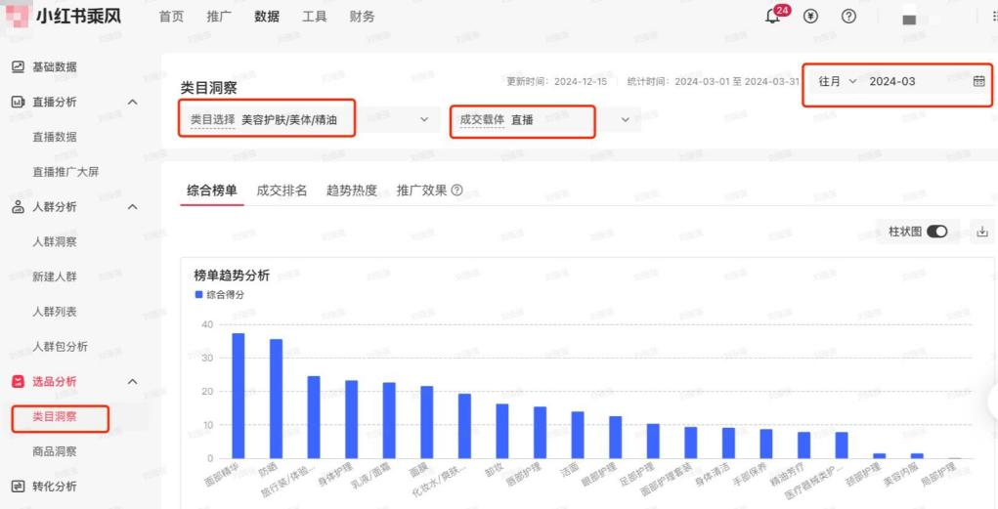

图2-5 小红书乘风平台 AI 选品分析

任务2.4 选品组合与可视化
选品组合需兼顾“短期销量”“长期利润”“品牌引流”三大目标，通过波士顿矩阵筛选爆款产品、引流款、利润款，再通过可视化图表直观呈现组合策略，为资源配置提供依据。

一、选品组合确定：波士顿矩阵应用
（一）波士顿矩阵（BCG矩阵）
波士顿矩阵以“市场增长率”为纵坐标（衡量市场潜力），“市场份额”为横坐标（衡量竞争地位），将商品划分为四类，适配不同选品角色，如表2-6所示：

表2-6 波士顿矩阵四象限解读与选品策略
象限 | 商品类型 | 核心特征 | 选品角色 | 策略建议
高增长率+高市场份额 | 明星产品（爆款） | 市场需求旺盛，竞争优势显著 | 爆款产品 | 加大研发、生产投入，抢占更多市场份额，作为核心盈利来源，如迷你加湿器（市场增长率35%，若新品牌通过差异化功能实现5%市场份额）
高增长率+低市场份额 | 问题产品 | 市场潜力大，但当前竞争优势不足 | 潜力款/引流款 | 投入资源优化产品功能与渠道布局，提升市场份额，若优化无效则及时调整，如便携榨汁杯（市场增长率28%，新品牌份额1%）
低增长率+高市场份额 | 现金牛产品 | 市场成熟，竞争格局稳定，利润稳定 | 利润款 | 维持现有市场份额，减少研发投入，通过规模效应降低成本，赚取稳定利润，如传统基础款迷你加湿器（若品牌已具备一定份额）
低增长率+低市场份额 | 瘦狗产品 | 市场萎缩，竞争激烈，无明显优势 | 淘汰/放弃 | 避免资源浪费，果断放弃或转型，如传统有线桌面吸尘器（市场增长率-5%，新品牌无份额优势）

（二） 实战应用：“智享生活”选品组合搭建
结合前期数据分析结果，“智享生活”三类候选商品的波士顿矩阵定位如下：
1.迷你加湿器：市场增长率35%（高），若新品牌切入50-99元价格带，预计可获得3%-5%市场份额（中低→逐步提升），定位为“明星产品（爆款）”，作为核心主推品类；
2.便携榨汁杯：市场增长率28%（高），新品牌初期份额1%-2%（低），定位为“问题产品（引流款）”，通过低价策略（89元左右）吸引用户，积累品牌认知；
3.桌面吸尘器：市场增长率8%（低），新品牌难以突破头部品牌垄断，份额预计＜1%（低），定位为“瘦狗产品”，暂不投入主力资源，仅保留1-2款基础款试水市场。
最终选品组合：爆款（迷你加湿器）+引流款（便携榨汁杯）+试水款（桌面吸尘器），比例分配为6:3:1，平衡销量增长与利润获取。

二、选品组合可视化：矩阵图（气泡图）制作
选品组合矩阵图（气泡图）可综合展示商品的市场增长率、市场份额、销售额潜力三大维度，直观呈现选品组合的结构分布，便于团队及管理层快速理解决策逻辑。

（一） 数据准备
选取核心选品（迷你加湿器、便携榨汁杯、桌面吸尘器）及2个细分款（静音款迷你加湿器、户外款便携榨汁杯），整理关键数据如表2-7所示：
表2-7 数据准备
商品名称 | 市场增长率  /% | 预计市场份额  /% | 预计年销售额  /万元
迷你加湿器（主力款） | 35 | 4 | 500
静音款迷你加湿器（细分款） | 35 | 2 | 200
便携榨汁杯（主力款） | 28 | 2 | 150
户外款便携榨汁杯（细分款） | 28 | 1 | 80
桌面吸尘器（试水款） | 8 | 1 | 50

（二）气泡图制作步骤
步骤1：打开Excel，录入上述数据，确保“市场增长率”“预计市场份额”“预计年销售额”为数值型字段；
步骤2：选中数据区域（含表头），点击“插入”→“图表”→“散点图”→“气泡图”（选择带平滑线的气泡图）；
步骤3：设置坐标轴：
纵坐标（Y轴）：设置为“市场增长率”，最小值0%，最大值40%，主要刻度单位10%，清晰区分高/低增长率；
横坐标（X轴）：设置为“预计市场份额”，最小值0%，最大值5%，主要刻度单位1%，体现市场份额差异；
步骤4：设置气泡大小：右键单击气泡，选择“设置数据系列格式”，在“气泡大小”中选择“依数据点的值”，数据源选择“预计年销售额”，气泡越大代表销售额潜力越大；
步骤5：添加数据标签：右键单击气泡，选择“添加数据标签”，标签内容选择“商品名称”，便于识别各气泡对应的商品；
步骤6：划分象限：插入两条参考线（水平线：市场增长率15%，垂直线：市场份额2%），划分出明星产品、问题产品、现金牛产品、瘦狗产品四大象限，在图表中添加象限名称文本框；
步骤7：美化图表：调整气泡颜色（爆款用红色、引流款用蓝色、试水款用灰色），设置坐标轴名称、图表标题（“智享生活”选品组合矩阵图），调整字体大小与颜色，确保图表清晰易读，如图2-6所示。
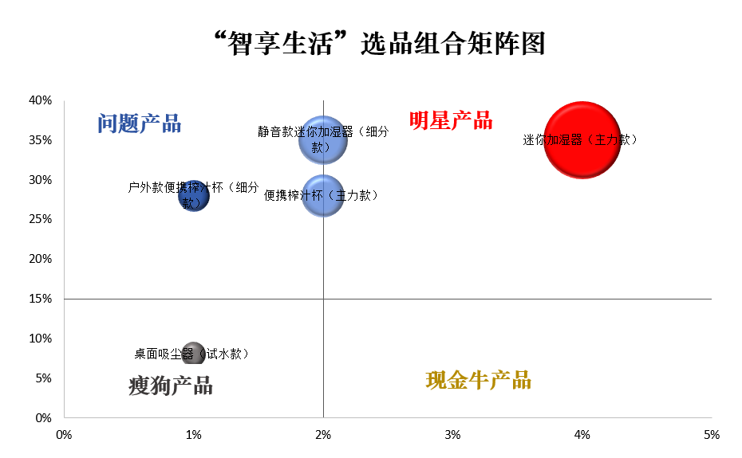
图2-6 气泡图制作效果图

（三）图表解读
制作完成的气泡图可直观呈现：
红色大气泡（迷你加湿器主力款）位于“高增长率+高份额”象限，明确其爆款核心地位；
蓝色气泡（便携榨汁杯系列）位于“高增长率+低份额”象限，定位为引流款，需重点培育；
灰色小气泡（桌面吸尘器）位于“低增长率+低份额”象限，明确其试水属性，资源投入有限。
通过图表可快速传递选品组合逻辑，为后续研发、生产、营销资源分配提供可视化支撑。

【标杆镜鉴】案例：Hrensaw 防水工具收纳盒（亚马逊）：

冷门数据挖亿级爆品
Hrensaw 防水工具收纳盒是亚马逊平台依托数据分析挖掘冷门赛道、实现亿级突破的典型案例。该产品以35万元启动资金，两年内实现总销售额破亿，其成功核心在于选品阶段全程以数据分析为支撑，精准识别蓝海机会、验证需求可行性，规避盲目选品风险。
选品初期，团队借助亚马逊ABA工具、Jungle Scout等工具开展全品类数据扫描，重点挖掘被忽视的细分赛道。通过数据监测发现，“防水工具收纳盒”品类具备明确的蓝海特征：月搜索量稳定在1.8万+，需求呈平稳上升趋势，契合欧美家庭庭院、农场等场景的隐形刚需；在线商品仅800余件，供需比达22:1，远超10:1的蓝海判定阈值。
同时，数据分析明确竞争格局：该品类头部品牌占比仅10%-30%，无绝对垄断者，竞品评价数量少、整体评分仅3.2星，广告竞价偏低，为新卖家预留充足入场空间。后续通过抓取竞品评价、问答数据，提炼出材质脆弱、防水不足等高频痛点，验证该品类并非需求不足，而是现有产品未匹配核心需求。
最终，结合供应链数据与市场场景数据，确认该品类供应链门槛适中、成本可控，精准锁定选品方向。正是这套系统化的数据分析流程，让团队从冷门赛道中挖掘到核心机会，为后续产品优化和亿级业绩奠定基础，充分体现了数据分析在跨境电商选品中的核心价值。

任务2.5 影刀RPA采集市场数据
一、案例需求
1.采集目标：某电商平台“智能手机”品类前5页商品数据；
2.采集字段：商品名称、价格、销量、店铺名称；
3.输出要求：自动保存至 Excel。
二、操作步骤
步骤 1：新建流程与基础配置
1.打开影刀RPA设计器，点击“新建流程”，命名为“电商手机数据采集”；
2.拖入“打开网页”指令，选择浏览器，输入目标 URL：https://www.jd.com/；
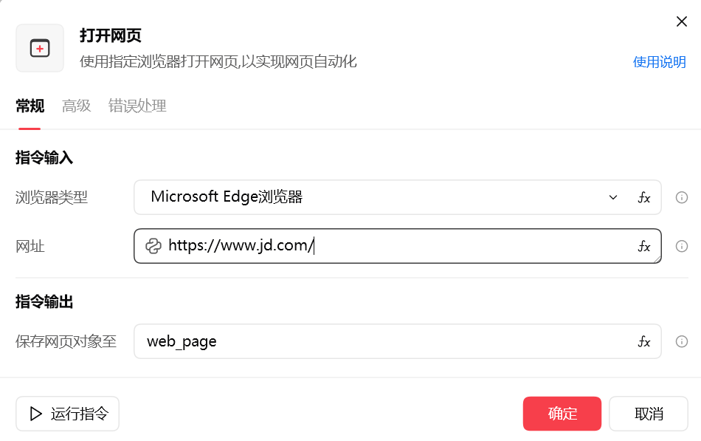
步骤2：填写输入框并点击元素
1.拖入“填写输入框”指令，去元素库选择，进入捕获模式，Ctrl+左键点击“输入框”；
2.输入内容：智能手机，点击确定。
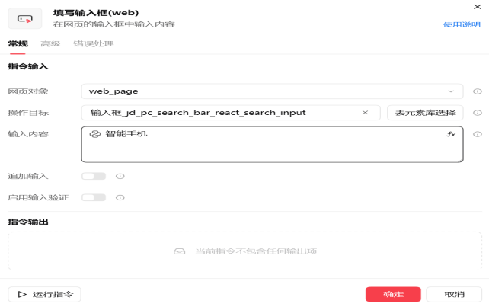
3.拖入“点击元素”指令，去元素库选择，进入捕获模式，Ctrl+左键点击“搜索”按钮，点击确定；
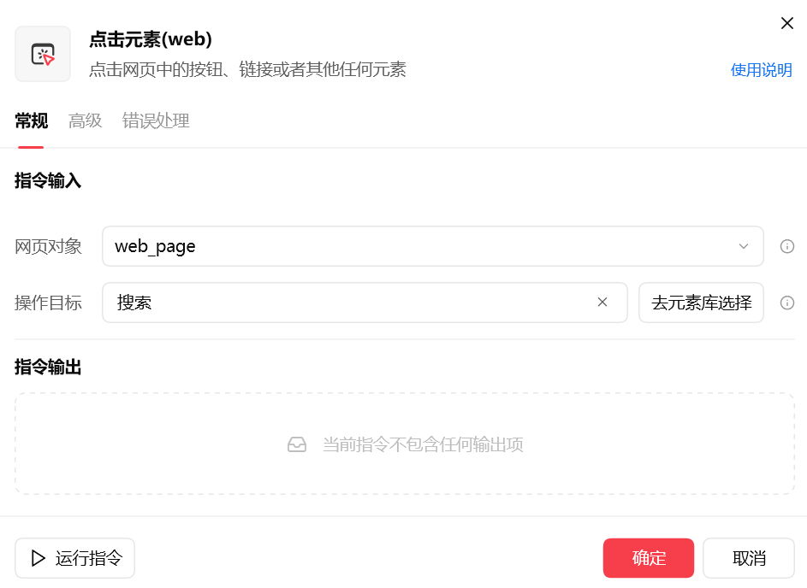

步骤 3：批量数据抓取配置
- 点击“批量抓取数据”，进入捕获模式；
2.鼠标选中第一个商品名称，Ctrl+左键点击，系统自动识别同类元素；
4.在弹出面板中，依次添加 “价格”“销量”“店铺”字段；
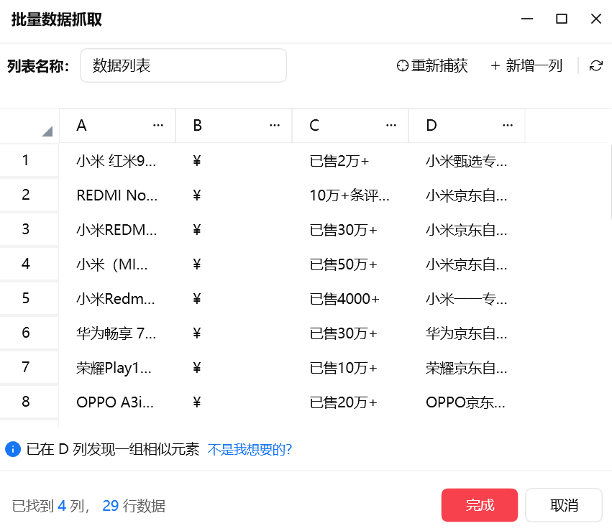
5.配置 “抓取多页”：勾选“多页”，选中“下一页”按钮，设置页数为5页。
步骤 4：数据输出配置
1.拖入“Excel操作-写入数据”指令；
2.设置文件保存路径（如：桌面/市场数据采集/手机品类_日期.xlsx）；
3.选择 “覆盖写入”或“追加写入”，配置表头信息。
步骤 5：定时与异常处理
1.拖入“定时触发”指令，设置每日9:00自动执行；
2.添加“元素存在检查”指令，验证页面加载状态；
3.添加“条件判断”，数据为空时自动重试（最多3次）；
4.拖入“发送消息”指令，采集完成/失败时发送邮件通知。
步骤 6：流程测试与运行
1.点击 “调试”按钮，单步执行验证各环节；
2.检查 Excel 输出数据完整性与准确性；
3.无误后点击 "运行"，启动自动化采集流程。


【AI助训】一组新品上市前的决策
至此，我们已掌握商品选品数据分析全流程技能，包括指标搭建、数据采集清洗、商品热度分析、选品组合制定及可视化呈现。为强化知识落地能力，本模块设置“新品上市前选品决策”实战项目。
本次实战以“智享生活”拓展美妆小家电品类为背景，候选商品包括迷你卷发棒、便携脱毛仪、桌面蒸脸仪三类。你将以选品负责人身份，运用本章技能完成以下任务：
1.采集三类商品的市场规模、增长率、竞品份额等数据；
2.清洗数据并通过描述性统计、结构分析评估商品潜力；
3.用波士顿矩阵定位选品角色，制定选品组合；
4.制作气泡图可视化选品策略，提出定价建议。
请扫描下方二维码进入智能体实战界面，系统将提供完整市场数据、决策框架及实时反馈，助力你巩固数据分析思维，提升选品决策实战能力。

【AI拓学】新兴选品趋势-小众需求品类数据解读
在消费升级与个性化需求崛起的背景下，小众需求品类（如露营专用小家电、宠物专用清洁工具、办公室迷你美容仪）成为选品新蓝海。这类品类的市场规模虽不及大众品类，但具备“竞争度低、用户粘性高、利润空间大”的核心优势，其数据解读逻辑与大众品类存在显著差异，精准捕捉小众需求是新品牌弯道超车的关键。

（一）小众需求品类核心数据指标解读

1. 需求集中度指标
需求搜索热度：通过百度指数、淘宝搜索指数，统计特定小众场景关键词的搜索量及增长趋势，核心价值是判断需求是否真实存在。例如：“露营迷你加湿器”近6个月搜索量月均增长45%，说明需求正在崛起。
用户画像匹配度：小众品类的目标客群通常更精准，需分析客群特征与产品定位的匹配度。计算公式：目标客群占比=小众场景目标用户数/品类总用户数×100%。例如：“宠物专用吸尘器”的目标客群是养宠人群，占比达85%，匹配度高。

2. 竞争稀缺度指标
竞品供给量：统计电商平台上该小众品类的在售商品数量，核心价值是判断竞争激烈程度。例如：“办公室迷你蒸脸仪”在售商品仅50余款，远低于大众蒸脸仪（500余款），竞争稀缺度高。
差异化覆盖率：指现有竞品满足小众需求的程度，计算方法：差异化功能覆盖率=具备小众核心功能的竞品数/总竞品数×100%。例如：“露营迷你加湿器”的核心需求是“续航≥12小时+防水”，现有竞品中仅30%具备该功能，差异化覆盖率低，存在市场空白。

3. 盈利潜力指标
溢价空间：小众品类用户对价格敏感度较低，可通过溢价率评估盈利潜力。计算公式：溢价率=（小众品类均价-大众品类均价）/大众品类均价×100%。例如：露营迷你加湿器均价199元，大众迷你加湿器均价99元，溢价率达101%，盈利空间显著。
复购驱动因子：小众品类的复购多依赖场景粘性，需分析复购驱动因素（如耗材更换、功能升级）。例如：宠物专用清洁工具的耗材（清洁滤芯）复购率达35%，可通过“主机低价+耗材盈利”模式提升长期收益。

（二）小众品类与大众品类数据联动分析
小众品类并非孤立存在，需与大众品类数据联动，平衡“小众突破”与“大众支撑”。例如：“智享生活”推出露营迷你加湿器（小众品类）后，可联动大众迷你加湿器的渠道资源（如线上店铺、物流体系）降低运营成本；同时，通过小众品类积累的品牌口碑，反哺大众品类的销售，形成“小众引流+大众盈利”的良性循环。
数据联动的核心是共享“用户画像、渠道效能、营销素材”三类数据：通过小众品类的用户反馈优化大众品类的功能设计；通过大众品类的渠道数据，筛选适配小众品类的高效推广渠道；将小众品类的场景化营销素材（如露营场景使用视频）复用至大众品类，提升品牌差异化认知。

